Капитальный ремонт набирает обороты.

9 августа 2016 был утвержден новый краткосрочный план реализации региональной программы капремонта многоквартирных домов на 2016 год. В отличии от прошлого краткосрочного плана число домов увеличено, и за 2016 год будет отремонтировано вместо 380 домов, 536. А на проведение ремонтных работ запланировано потратить 789 миллионов, а не 186, как было утверждено в начале года. Расширенный и усовершенствованный план уже введен в работу, а региональный оператор начал его реализацию.
Многократное увеличение темпов строительных работ теперь будет происходить при непосредственном участии общественности. Тесное взаимодействие Фонда с двумя общественными организациями: Общественным советом при главе администрации (губернаторе) Краснодарского и Советом молодых депутатов, позволит включать независимых наблюдателей в процесс подготовки и реализации ключевых решений, касающихся проведения капитального ремонта. Дополнительно к сотрудничеству были приглашены представители ТОСов, на территории которых запланировано проведение капитального ремонта.
Так, по словам руководителя Фонда Дмитрия Фабриканта: «Важной задачей для нас на сегодняшний день является изменение отношения общественности к программе капитального ремонта, в частности, увеличение доверия граждан к деятельности Фонда и осознания необходимости реализации программы. Мы планируем достичь этой цели путем сотрудничества с общественными организациями, увеличения общественного контроля на всех этапах подготовки и проведения капремонта. Представители общественности могут выступать в роли независимых наблюдателей во время проведения конкурсных процедур по отбору подрядчиков, также мы приглашаем граждан к осуществлению непосредственного контроля и наблюдения за качеством выполнения работ на объектах. Мы надеемся на участие общественников и в процедуре приемки работ на объектах, чтобы все заинтересованные лица могли самостоятельно убедиться в качестве проведенного ремонта. Для нас важно сделать проведение капремонта в крае прозрачным и понятным для жителей на всех этапах его подготовки и проведения.».
Как отметила член центрального штаба, замруководитель исполкома ОНФ Наталья Костенко, нынешнее руководство Краснодарского края смогло оперативно скорректировать программу текущего года, для того, чтобы она заработала уже в 2016 г. и люди почувствовали реальную отдачу от нее.
«Уверена, именно качественная реализация программы позволит серьезно повысить уровень собираемости взносов у населения. В программу были включены самые дорогостоящие и необходимые жителям виды работ – ремонт кровли, фасадов, замена лифтов. Мы в свою очередь планируем продолжать работу по контролю за качественной реализацией программы капремонта в домах Кубани, призываем к активной работе в этом направлении не только руководителей управляющих компаний и территориальных общественных самоуправлений, но и непосредственно жильцов домов, которые попали в краткосрочный план. Теперь важно совместными усилиями органов власти, Фонда капремонта, муниципалитетов, жителей домов и общественности добиться качественной реализации новой программы», – отметила Костенко.
Руководитель Комиссии по вопросам ЖКХ и развития городской среды, созданной в совете при губернаторе Краснодарского края, Сергей Зима сообщил, что - «Активная позиция руководства Фонда капитального ремонта открывает новые возможности для общественного контроля за расходованием средств, собираемых гражданами. Наша комиссия готова направить независимых общественных экспертов на все проблемные площадки Краснодарского края, и мы ежемесячно будем готовить перечень этих площадок. В результате нашего сотрудничества с Фондом мы планируем улучшить качество работ, снизить количество жалоб граждан и поставить под полный общественный контроль расходование средств Фонда.»
Также необходимо сказать о начале организации и проведения капремонта на территории Краснодарского края в рамках 185-ФЗ, который будет осуществляться на условиях софинансирования: 75 % от стоимости работ в доме оплачивает бюджет, а 25% сами собственники. Так в рамках реализации краткосрочного плана региональным оператором запланировано отремонтировать 60 многоквартирных домов, расположенных на территориях Курганинского, Белореченского, Туапсинского районов, городов Армавира и Геленджика. В большинстве домов будут проведены такие дорогостоящие виды работ, как ремонт крыши, теплоснабжения и лифтового оборудования. Собственниками, проживающими в городе Армавир и Туапсинском районе, уже собрана вся необходимая сумма для начала реализации программы, остальным же собственникам необходимо в ближайшее время собрать свои 25 %, чтобы региональный оператор мог запустить конкурсную процедуру по отбору подрядчиков.
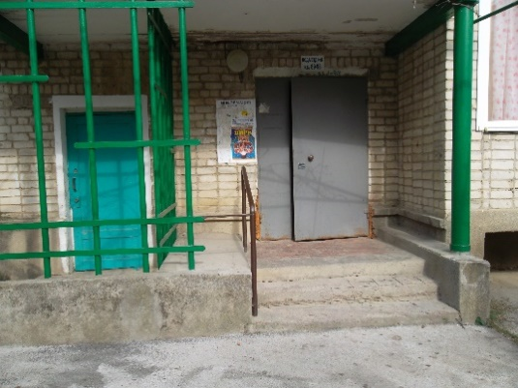
Совсем недавно прошла очередная приемка работ в городе Славянск-на-Кубани в доме 75/1. В многоквартирном доме были проведены работы по ремонту фундамента – цоколя и отмостки, а также проведен ремонт входной группы. Цоколь и отмостка являются одними из важнейших конструктивных элементов дома. Деформация отмостки и цоколя приводит к постепенному разрушению всего здания, поэтому так важно провести ремонтные работы вовремя.
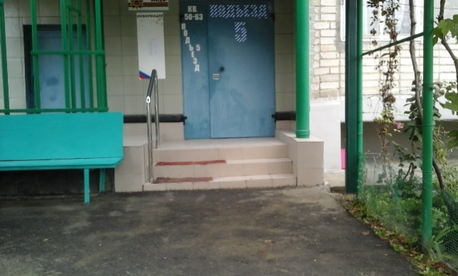
Приемка проходила при участии представителя собственников (председатель приемочной комиссии), представителей управляющей компании, администрации муниципального образования, Общероссийского народного фронта и НКО «Фонд капитального ремонта МКД». Так по отзыву председателя ЖСК-5 Алексеевой Раисы Борисовны: «Капитальный ремонт данного дома выполнен в полном объеме, качественно, в соответствии со строительными нормами и правилами. Хочу выразить благодарность подрядной организации и техническому надзору НКО «Фонд капитального ремонта МКД».
Так за последние месяцы были приняты 18 многоквартирных домов по всему краю. Впечатлениями от проведённого капремонта в домах поделились старшие по домам, которые на протяжении всего времени, пока длились ремонтные работы, контролировали их проведение.
Олейникова Татьяна Ивановна - старшая по дому в г. Гулькевичи, мкр. Западный, д. 17
«Нужно ли было делать капитальный ремонт? Обязательно нужно. Дом был в плохом состоянии. Нам ремонтировали межпанельные швы и ставили новые этажные окна. При возникновении разногласий или вопросов, обращались к подрядчику, и ответы получали, и общий язык находили. Швы сделали, вроде, хорошо, но нужно зиму пережить, а там время покажет. А так, общее впечатление благоприятное.
Пока ремонт не делали, люди и платить не хотели, но после проведенного ремонта многие изменили свое мнение о программе. Теперь и на собрания собственников не приходится всех долго собирать, теперь сами приходят. И жители соседних домов приходят, смотрят, как ремонт провели, и спрашивают, а когда у них будет ремонт. Люди видят, что ремонт делается, и начинают верить.»
Иващенко Алла Ивановна – старшая по дому в Успенском районе, с. Успенское, ул. Пионерская, д. 1, корп. А.
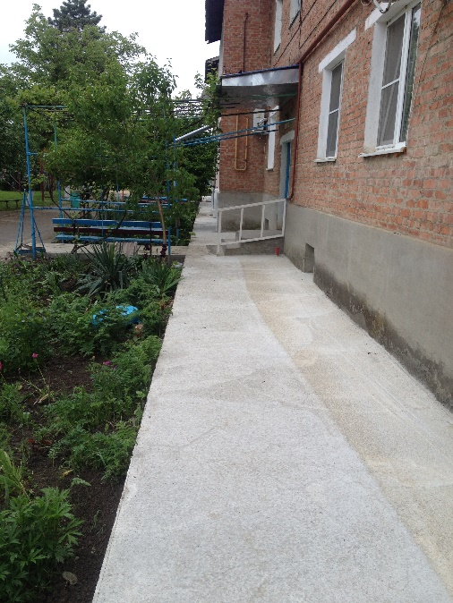
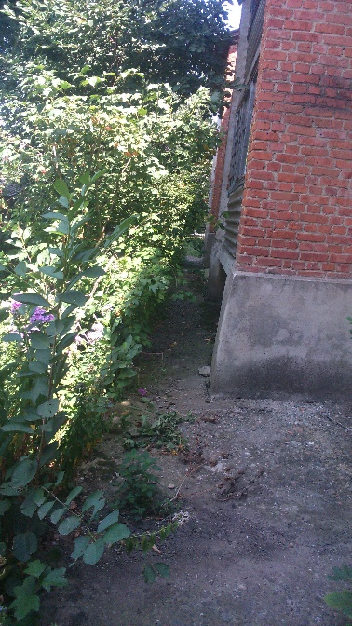
«У нас отмостка «плакала», и под дом начала вода затекать. Но ремонт сделали вовремя и сделали все хорошо. До сих пор ходим и не нарадуемся. Крышу тоже хотели отремонтировать, но денег не хватало. Решили, крышу можно залатать, а вот если дом перекосит, это будет проблема для жильцов.
Мы полностью доверяли и работникам и Фонду, никто не сомневался ни в чем. Все сделали очень хорошо. Мы посмотрели и подумали, раз у нас такая «клевая» отмостка, надо сделать и красивые дорожки к подъездам. Потом сами собрали дополнительную сумму и сделали новые подходы к подъезду. Когда все закончили, все поверили в капремонт. Жильцы соседних домов теперь тоже хотят, чтобы у них провели капитальный ремонт, уже обратились в администрацию, сказали, что включат в ближайший план.
С других домов приходят специально посмотреть, как проведен капитальный ремонт и убедиться, что все реально. А мы уже верим и благодарны.»
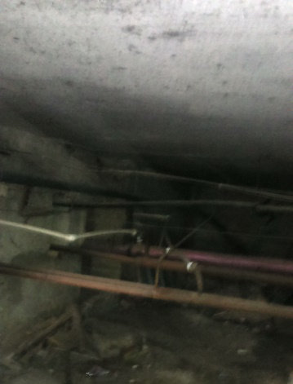
Романенко Татьяна Валерьевна – домком многоквартирного дома в Новокубанский район, г. Новокубанск, ул. Ленина, д. 29
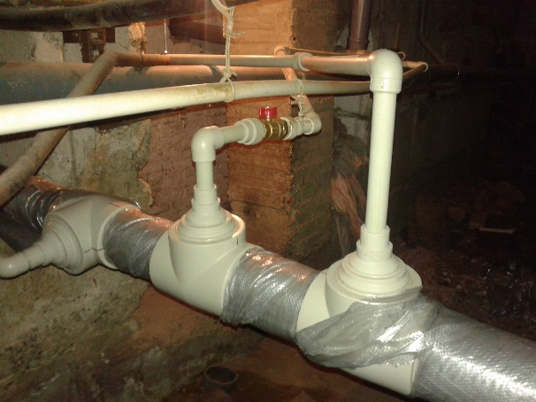
«В нашем доме немногие изначально доверяли этой программе, но благодаря разъяснительной работе и собраниям наша собираемость увеличилась на момент принятия решения о проведении капитального ремонта до 72 %. Мы решили провести капитальный ремонт системы холодного водоснабжения с разводкой на стояки. Быстро был проведен конкурс, выбрана подрядная организация, и уже через неделю бригада подрядчика приступила к выполнению работ. Работали очень четко, за 10 дней все было уже установлено. После проведения ремонта всех сомневающихся водила на экскурсии, показывала результат ремонта. Было много комиссий, проверок из муниципалитета, Фонда, Народного фронта - все остались довольны. Мы теперь хотим накопить еще денег и замахнуться на ремонт крыши. Думаю, с помощью Фонда, нам это будет сделать «по плечу», а чтобы быстрее накопить необходимую сумму, я думаю выйти на собрании собственников с предложением об увеличении минимального взноса на капитальный ремонт.»
Это естественно, что доверие людей рождается из осязаемых результатов деятельности Фонда, поэтому мы надеемся, что позитивный пример каждого дома, жильцы которого не побоялись и ответственно отнеслись к реализации программы с самого начала, на своем примере помогут собственникам, которые еще сомневаются, убедиться в том, что программа капитального ремонта имеет видимые результаты, и Фонд прилагает все усилия, осуществляя работу в этом направлении.

